Руководство оператора

**Название приложения:** Работа

**Версия приложения:** 1.0

**Дата выпуска приложения:** 31 марта 2025

1. Введение

Мобильное приложение “Работа” предназначено для просмотра резюме соискателя, просмотра доступных вакансий, просмотра заявлений и откликов соискателя.

Авторизация

1. Введите логин и пароль (Рисунок 1)
2. Нажмите кнопку “Войти”

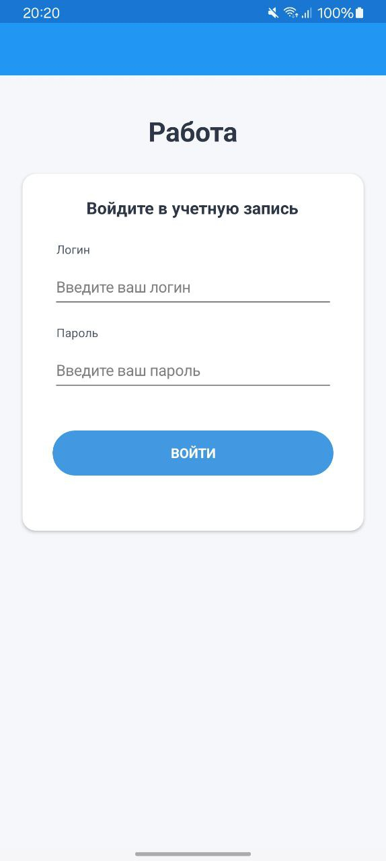

Рисунок 1 – Авторизация

1. Основные функции приложения:

Соискатель:

* + - 1. Просмотр вакансий (Рисунок 2)

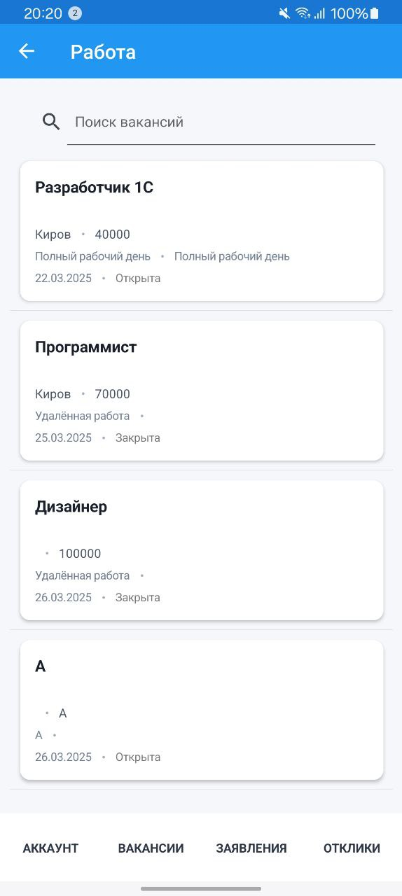

Рисунок 2 - Просмотр вакансий

* + - 1. Просмотр заявлений на публикацию (Рисунок 3)

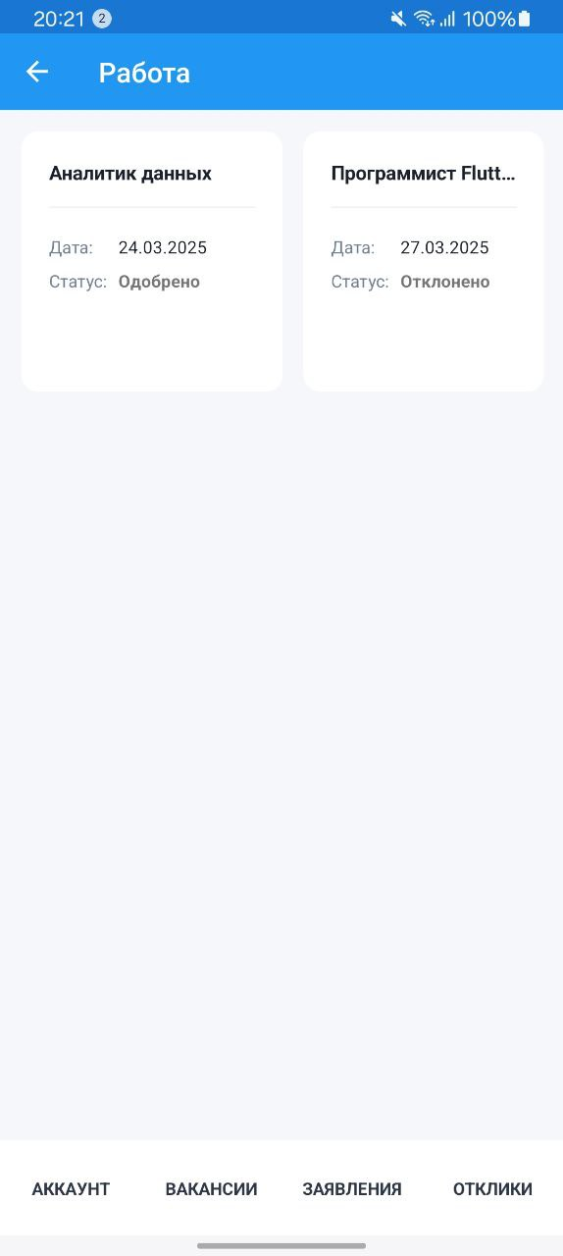

Рисунок 3 - Просмотр заявлений

1. Просмотр откликов на вакансию (Рисунок 4)

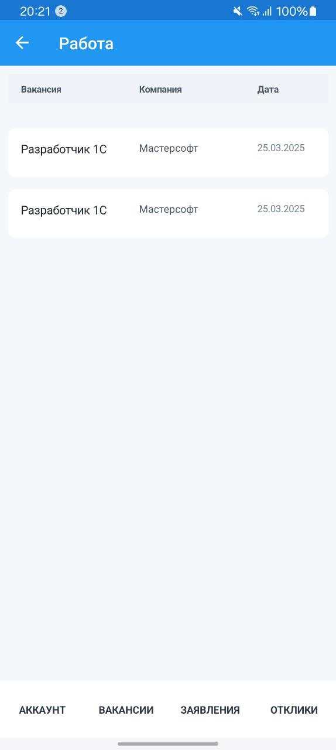

Рисунок 4 - Просмотр откликов на вакансию

1. Просмотр личного профиля (Рисунок 5)

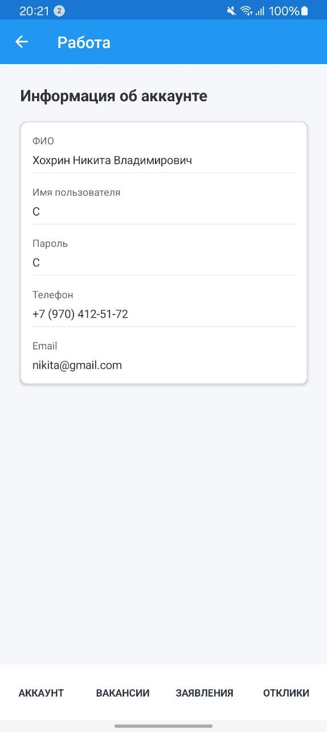

Рисунок 5 - Просмотр личного профиля

1. Заключение

Мобильное приложение “Работа” предоставляет удобный инструмент для просмотра резюме соискателя, просмотра доступных вакансий, просмотра заявлений и откликов соискателя.